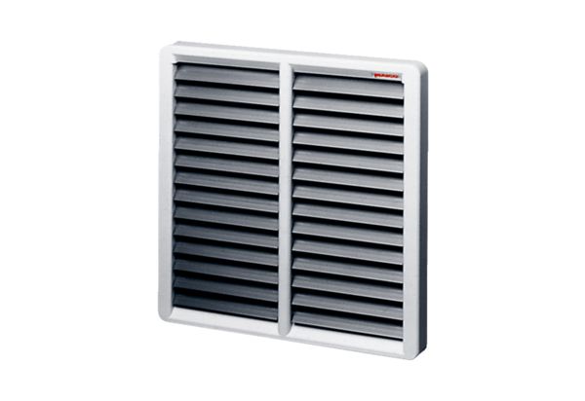Záró zsalu AS 60Csomagolási egység: 1 darabVálaszték: C
Termékszám: 0151.0337Gyártó: MAICO

